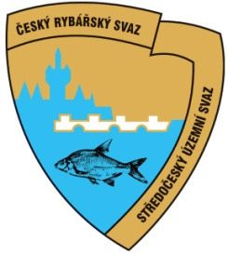
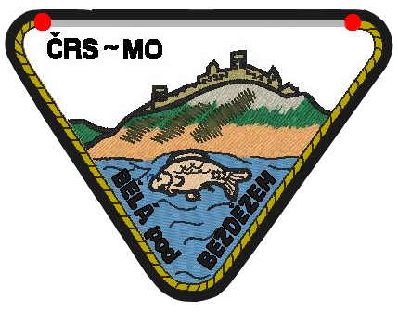

Organizační zabezpečení

pro I. ročník dětských rybářských závodů

„O pohár předsedy ČRS
Středočeského územního svazu“
2015

Datum konání: 23. května 2015
Místo: rybník Slon
Revír: 411 005 BĚLÁ 1 - MO Bělá pod Bezdězem, podrevír 1
GPS: 50.5061231N, 14.8017681E

Dětské rybářské závody „O pohár předsedy ČRS SÚS“ pořádá Český rybářský svaz, z. s., Středočeský územní svaz ve spolupráci s místní organizací Bělá pod Bezdězem za podpory hejtmana Středočeského kraje Ing. Miloše PETERY.

ORGANIZAČNÍ VÝBOR
Ředitel závodu: Ing. Miroslav NEUMAN

Hlavní pořadatel: Karel COUFAL

Hlavní rozhodčí: Ladislav MĚŠŤAN

Technický rozhodčí: Michael ŠILINGER

Čestní hosté: náměstek hejtmana Středočeského kraje
Mgr. Karel HORČIČKA
předseda ČRS SÚS Dušan HÝBNER
jednatel ČRS SÚS Pavel HORÁČEK
starosta města Bělá pod Bezdězem
Ing. Milan LOMOZ

Časový harmonogram závodu

Prezentace + losování 06.00 – 07.45 hod.
I. Poločas 08.00 – 10.00 hod.
Přestávka 10.00 – 11.00 hod.
II. Poločas 11.00 – 13.00 hod.

Vyhlášení výsledků + předání cen cca 14.00 hod.
Počet závodníků je omezený, je možné požádat o rezervaci účasti v závodu na e-mail adrese: crs.mo.bela@seznam.cz, nejpozději do 9. 5. 2015. Závodníci s touto rezervací se musí dostavit k prezentaci v den závodu minimálně do 07.00 hod.
Startovné je bezplatné, pro každého závodníka je připraveno občerstvení zdarma, hradí ho ČRS SÚS.
Pro všechny účastníky závodu budou připraveny hodnotné ceny. První tři jako bonus obdrží zdarma dětskou středočeskou územní povolenku k lovu ryb na mimopstruhových revírech pro rok 2016.
Po ukončení soutěže bude provedeno slosování všech bodovacích průkazů a pět výherců obdrží zdarma dětskou středočeskou územní povolenku k lovu ryb na mimopstruhových revírech pro rok 2016.
Základním cílem takto pojatých dětských veřejných rybářských závodů je především snaha oslovit co nejširší veřejnost a získat děti pro rybářský sport.
Středočeský územní svaz plánuje pořádat tyto závody jako „putovní“ a očekává, že se pro příští rok přihlásí další pořadatel s vhodným rybářským revírem ČRS SÚS.
ČRS SÚS poskytne každému pořadateli těchto závodů vícezarybnění (500 kg kapra), určené pro konkrétní revír, kde závody proběhnou. Pořadateli dále uhradí poháry a občerstvení.
Zájemci o organizaci těchto závodů v roce 2016 mohou zasílat písemné žádosti o uspořádání akce na sekretariát Středočeského územního svazu do 31. 12. 2015.

Hlavní sponzoři akce
Český rybářský svaz, z. s., Středočeský územní svaz


Středočeský kraj

ATMOS – Cankař a syn
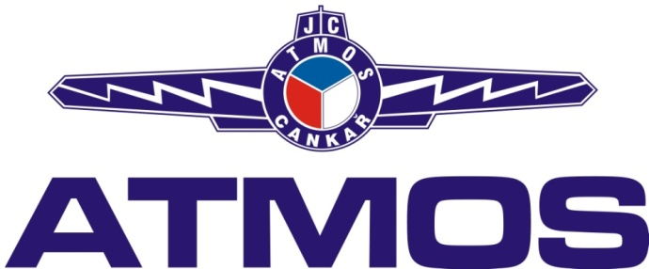


Maso Třebovle s.r.o.

Děkujeme i dalším neuvedeným sponzorům akce.

